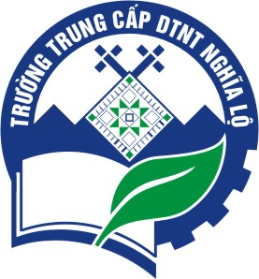 | SỞ LAO ĐỘNG - THƯƠNG BINH VÀ XÃ HỘI  TRƯỜNG TRUNG CẤP DÂN TỘC NỘI TRÚ NGHĨA LỘ

SỨ MỆNH

Trường Trung cấp Dân tộc nội trú Nghĩa Lộ là cơ sở giáo dục nghề nghiệp đào tạo nghề, thực hiện các chương trình giáo dục thường xuyên và dạy nghề phổ thông cho con em các dân tộc thiểu số, định cư, sinh sống lâu dài tại vùng có điều kiện kinh tế - xã hội đặc biệt khó khăn, học sinh và người lao động nhằm góp phần tạo nguồn lao động có kỹ năng, trình độ, đào tạo cán bộ, phát triển kinh tế - xã hội, đảm bảo an sinh và củng cố an ninh quốc phòng ở miền núi, vùng dân tộc thiểu số trong khu vực.

TẦM NHÌN

“Nhà trường được nâng cấp thành Trường Cao đẳng Dân tộc nội trú”

CHÍNH SÁCH CHẤT LƯỢNG ĐẾN NĂM 2025

Trường Trung cấp Dân tộc nội trú Nghĩa Lộ cam kết xây dựng và thực hiện Chính sách chất lượng:

- Thực hiện văn hóa riêng cho trường;
- Hoàn thiện các tiêu chí trường Cao đẳng;
- Đạt tiêu chuẩn kiểm định chất lượng Giáo dục nghề nghiệp;
- Đẩy mạnh hợp tác doanh nghiệp, đào tạo theo đơn đặt hàng, giải quyết việc làm cho học sinh - học viên tốt nghiệp;
- Nghiên cứu và ứng dụng hiệu quả các đề tài nghiên cứu khoa học, sáng tạo kỹ thuật.
Nghĩa Lộ, ngày 18 tháng 12 năm 2023
HIỆU TRƯỞNG

ThS. Lâm Tuấn Khanh

